**Zarządzenie Nr 254/2020  
Wójta Gminy Inowrocław**

**z dnia 15 października 2020r.**

**w sprawie: wprowadzenia zasad i instrukcji obowiązujących w Urzędzie Gminy Inowrocław w związku z rozprzestrzenianiem się wirusa SARS COV-2 wywołującego chorobę COVID‑19**

## Na podstawie art. 33 ust. 3 ustawy z dnia 8 marca 1990 r. o samorządzie gminnym (t.j. Dz.U. z 2020 poz. 713), w związku z ustawą z dnia 2 marca 2020 r. o szczególnych rozwiązaniach związanych z zapobieganiem, przeciwdziałaniem i zwalczaniem COVID-19, innych chorób zakaźnych oraz wywołanych nimi sytuacji kryzysowych (Dz. U. z 2020 poz. 374) zarządza się, co następuje:

**§ 1**

W trosce o zdrowie i bezpieczeństwo pracowników w celu umożliwienia realizacji zadań nałożonych na Gminę przepisami prawa wprowadza się następujące zasady i instrukcje obowiązujące podczas pracy w Urzędzie Gminy:

1. „Zasady pracy w Urzędzie Gminy Inowrocław w związku z rozprzestrzenianiem się wirusa SARS COV-2 wywołującego chorobę COVID-19” - załącznik nr 1
2. „Zasady przyjmowania stron oraz klientów Urzędu Gminy Inowrocław w związku z rozprzestrzenianiem się wirusa SARS COV-2 wywołującego chorobę COVID-19” - załącznik nr 2
3. „Zasady postępowania w przypadku zachorowania pracownika Urzędu na COVID-19” - załącznik nr 3
4. „Instrukcja mycia i dezynfekcji rąk” - załącznik nr 4
5. „Instrukcja bezpiecznego używania maseczek” - załącznik nr 5
6. „Instrukcja bezpiecznego zdejmowania rękawiczek jednorazowych” - załącznik nr 6.

**§2**

* 1. Wykonanie Zarządzenia powierza się kierownikom komórek organizacyjnych Urzędu Gminy Inowrocław.
  2. Zobowiązuje się kierowników do zapoznania z treścią niniejszego zarządzenia podległych im pracowników.
  3. Kwestie związane z wewnętrznymi czynnościami organizacyjnym, niezbędnymi do obsługi Stron/Klientów zgodnie z procedurą opisaną w treści niniejszego zarządzenia powierza się pracownikowi realizującemu zadania z zakresu zarządzania kryzysowego (OC).

**§3**

Zarządzenie wchodzi w życie z dniem podjęcia, z mocą obowiązującą do odwołania.

Załącznik nr 1 do Zarządzenia

Wójta Gminy Inowrocław

Nr 254/2020 z dnia 15.10.2020 r.

**Zasady pracy w Urzędzie Gminy Inowrocław w związku** **z rozprzestrzenianiem się wirusa SARS COV-2 wywołującego chorobę COVID-19**

1. Do Urzędu Gminy należy wchodzić w maseczce ochronnej (usta i nos powinny być zasłonięte). Dopuszcza się inną formę zasłaniania ust i nosa pod warunkiem, że jest ona zgodna z aktualnymi przepisami i wytycznymi mającymi na celu przeciwdziałanie rozprzestrzenianie się wirusa SARS COV-2.
2. Pobranie kluczy odbywa się w Biurze Podawczym pok. nr 6 Urzędu Gminy.
3. Po pobraniu kluczy należy udać się bezpośrednio do pomieszczenia stanowiącego miejsce pracy.
4. Po zdjęciu odzieży wierzchniej należy zdezynfekować dłonie płynem dezynfekującym oraz klamkę od drzwi, jeśli była dotykana. Dotyczy to również dłoni w rękawiczkach lateksowych.
5. W każdym pomieszczeniu znajduje się płyn do dezynfekcji, płyn powinien znajdować się w widocznym miejscu.
6. Używanie maseczki i rękawiczek w czasie pracy przy biurku jest indywidualną sprawą każdego pracownika. Przemieszczanie się pracownika po Urzędzie wymaga zachowania szczególnej ostrożności – każdorazowej dezynfekcji dłoni oraz nałożenia maseczki ochronnej.
7. Z obowiązku przemieszczania się w maseczkach ochronnych zwolnieni są wyłącznie pracownicy nie mogący używać maseczek ochronnych ze względów zdrowotnych.
8. Należy ograniczyć przemieszczanie się po urzędzie oraz kontakty osobiste z innymi pracownikami do niezbędnego minimum.
9. Komunikacja pomiędzy pracownikami Urzędu Gminy Inowrocław powinna odbywać się przy pomocy służbowej poczty elektronicznej oraz telefonicznie.
10. W pomieszczeniu powinni przebywać tylko pracownicy tegoż pomieszczenia z zachowaniem minimalnego bezpiecznego odstępu.
11. Po zakończonej pracy i użytkowaniu poszczególnych pomieszczeń, należy zdezynfekować przedmioty, których się dotykało, a które mogą być użytkowane przez inne osoby. Chyba, że przed ich użyciem ręce zostały wcześniej zdezynfekowane. Nie ma wtedy potrzeby ponownej dezynfekcji.
12. Wszyscy pracownicy mają bezwzględny obowiązek do zachowywania zasad higieny tj. w szczególności częstego i dokładnego mycia rąk przy pomocy mydła znajdującego się w pomieszczeniach sanitarnych oraz dezynfekowania rąk przy pomocy środków do dezynfekcji.
13. Wprowadza się 24-godzinna kwarantannę dla dokumentów przychodzących. Korespondencję wyjętą ze skrzynki oraz dostarczaną z placówki pocztowej spakować do worka i pozostawić na 24-godziny.
14. Wyznacza się pojemniki na zużyte maseczki i rękawiczki. Są to kosze znajdujące się w toaletach.
15. Nieprzestrzeganie w/w zaleceń będzie skutkować nałożeniem na pracownika kar porządkowych zgodnie z art. 108 Kodeksu Pracy.

Załącznik nr 2 do Zarządzenia

Wójta Gminy Inowrocław

Nr 254/2020 z dnia 15.10.2020 r.

**Zasady przyjmowania stron oraz klientów Urzędu Gminy Inowrocław w związku z rozprzestrzenianiem się wirusa SARS COV-2 wywołującego chorobę COVID-19**

1. W trosce o zdrowie i bezpieczeństwo mieszkańców oraz pracowników Urzędu Gminy Inowrocław należy ograniczyć przyjmowania stron oraz klientów do spraw, w których obecność Strony/Klienta jest bezwzględnie wymagana przepisami prawa lub innymi okolicznościami o charakterze obiektywnym.
2. Przyjmowanie korespondencji w Urzędzie Gminy Inowrocław ogranicza się do:
3. dokumentów elektronicznych złożonych za pośrednictwem profilu zaufanego ePUAP;
4. dokumentów wniesionych za pośrednictwem poczty elektronicznej z wykorzystaniem podpisu kwalifikowanego, o którym mowa w ustawie z dnia 5 września 2016 r. o usługach zaufania oraz identyfikacji elektronicznej (Dz. U. z 2020 r. poz. 1173),
5. przesyłek pocztowych doręczonych przez operatora pocztowego;
6. pism złożonych z zachowaniem warunków określonych w ust. 3 w skrzynce zlokalizowanej w budynku Urzędu Gminy Inowrocław.
7. Wnoszenie osobiście pisma, które nie wymaga potwierdzenia wpływu do Urzędu Gminy Inowrocław, odbywać się będzie na następujących warunkach:
8. pismo należy umieścić w kopercie bez oznaczania jej w jakikolwiek sposób,
9. kopertę należy umieścić w skrzynce
10. potwierdzenie wpływu pisma do Urzędu Gminy Inowrocław nie będzie dokonywane.
11. Wyznacza się miejsce do przyjęć Stron/Klientów – **„Punkt bezpośredniej obsługi Stron/Klientów” zwany dalej „Punktem bezpośredniej obsługi”** - na parterze urzędu, na Sali Narad pok. nr 5.
12. Przyjmowanie Stron/Klientów w przypadkach wskazanych w pkt 1 możliwa jest po uprzednim telefonicznym jej umówieniu. Pracownik wyznaczony do kontaktu z Stroną/Klientem uzgadnia z nią/nim dzień i godzinę wizyty oraz zakres rozmowy/wizyty, tak aby mógł się do niej przygotować oraz zebrać niezbędną dokumentację.
13. W Biurze Podawczym prowadzony jest rejestr, w którym odnotowywane są planowane wizyty Stron/Klientów w urzędzie, czyli w „Punkcie bezpośredniej obsługi” Pracownik wyznaczony do kontaktu jest zobowiązany do rezerwacji terminu spotkania w rejestrze oraz wpisania imienia i nazwiska wraz z kontaktowym numerem telefonu Strony/Klienta.
14. O wyznaczonej godzinie pracownik udaje się do miejsca, gdzie zlokalizowany jest „Punkt Bezpośredniej obsługi” i przeprowadza rozmowę z umówioną Stroną/

Klientem.

1. Strona/Klient Urzędu wchodząc do „Punktu bezpośredniej obsługi” ma obowiązek zdezynfekować ręce oraz nosić maseczkę ochronną. W przypadku niestosowania się do tegoż obowiązku pracownik ma prawo zwrócić Stronie/Klientowi uwagę, a w przypadku braku współpracy odstąpić od przyjęcia Strony/Klienta.
2. Podczas kontaktu z Stroną/Klientem Urzędu pracownik ma obowiązek nosić maseczkę ochronną. Ponadto na początku spotkania oraz na jego zakończenie ma obowiązek zdezynfekować ręce w widoczny sposób dla Strony/Klienta Urzędu.
3. Możliwe jest przyjmowanie tylko jednej osoby w danym czasie. Wyjątek stanowią osoby zamieszkujące we wspólnym gospodarstwie domowym lub inne, pod warunkiem, że ich wspólne stawiennictwo w Urzędzie jest uzasadnione dobrem sprawy lub Strony/Klienta.
4. Strona/Klient ma zakaz poruszania się po Urzędzie.

Załącznik nr 3 do Zarządzenia

Wójta Gminy Inowrocław

Nr 254/2020 z dnia 15.10.2020 r.

**Zasady postępowania w przypadku zachorowania pracownika Urzędu na COVID-19**

1. Pracownik jest zobowiązany do niezwłocznego poinformowania swojego przełożonego oraz Kierownictwo Urzędu o podejrzeniu zarażenia wirusem SARS COV-2 w wyniku kontaktu z osobą chorą lub podejrzewaną o zarażenie, a także o fakcie zachorowania na COVID-19. Ponadto pracownik powinien przekazać informacje umożliwiające identyfikację innych pracowników Urzędu, którzy mogli zostać narażeni na działanie wirusa SARS COV-2. Informację należy przekazać przynajmniej telefonicznie.
2. W przypadku powzięcia informacji, o której mowa w pkt 1 Kierownictwo Urzędu informuje o zagrożeniu:
   * pozostałych pracowników, w stosunku do których zaistniało prawdopodobieństwo kontaktu i narażenia na działanie wirusa SARS-Co-2
   * Powiatową Stację Sanitarno –Epidemiologiczną.
3. Kierownictwo Urzędu podejmuje działania mające na celu zorganizowanie pracy w sposób zapewniający bezpieczeństwo pozostałym pracownikom uwzględniając zalecenia Powiatowej Stacji Sanitarno-Epidemiologicznej. Działania są podejmowane adekwatnie do sytuacji i mogą polegać między innymi na:

* zarządzeniu dezynfekcji stanowiska pracy chorego pracownika,
* wydaniu polecenia pracy zdalnej pracownikom, którzy mogą tak pracować – do czasu wydania decyzji w sprawie kwarantanny
* wydaniu polecenia pracownikom wykorzystania zaległego urlopu
* podjąć inne działania takie jak: zdecydować o zarządzeniu przestoju, porozumieć się z pracownikiem, co do zwolnienia z obowiązku świadczenia pracy, porozumieć się z pracownikiem w sprawie wykorzystania bieżącego urlopu wypoczynkowego.

1. Powiatowa Stacja Sanitarno-Epidemiologiczna może zdecydować o poddaniu osoby zdrowej, która miała styczność z chorym kwarantannie na okres 10 dni licząc od ostatniego dnia styczności. Decyzja o zastosowaniu kwarantanny jest doręczana tylko pracownikowi. Pracownik ma obowiązek niezwłocznie poinformować swojego przełożonego oraz Kierownictwo Urzędu o treści otrzymanej decyzji.

Załącznik nr 4 do Zarządzenia

Wójta Gminy Inowrocław

Nr 254/2020 z dnia 15.10.2020 r.

**Instrukcja mycia i dezynfekcji rąk**

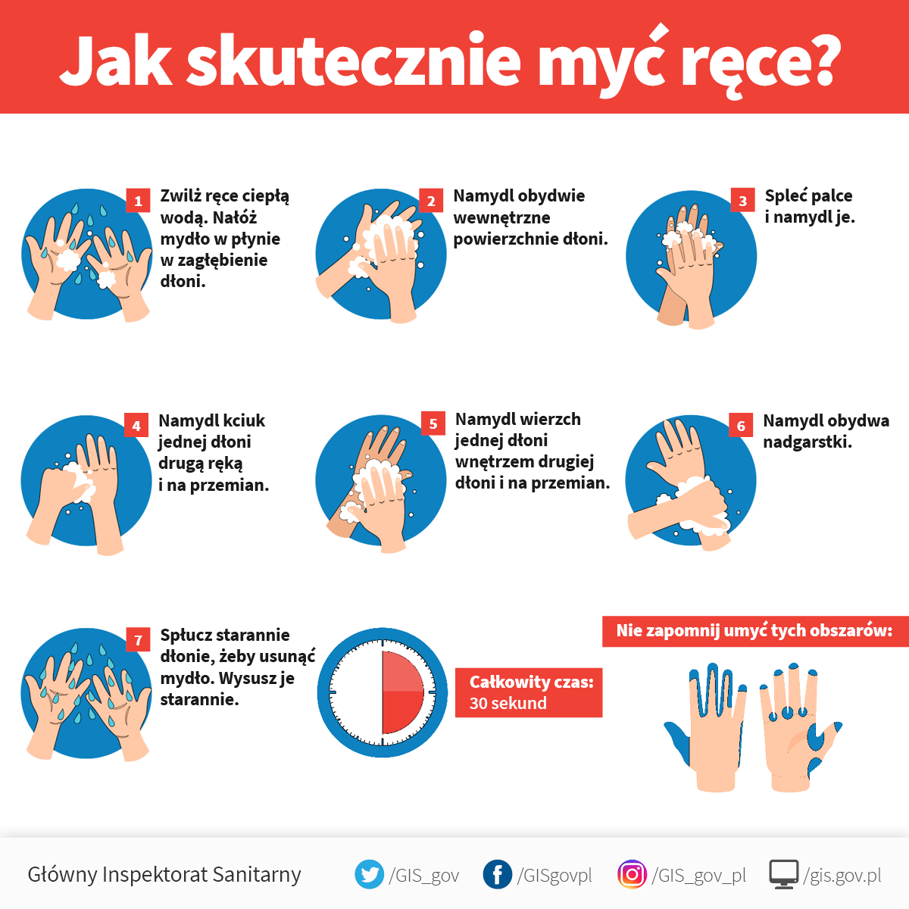

Załącznik nr 5 do Zarządzenia

Wójta Gminy Inowrocław

Nr 254/2020 z dnia 15.10.2020 r.

**Instrukcja bezpiecznego używania maseczek**

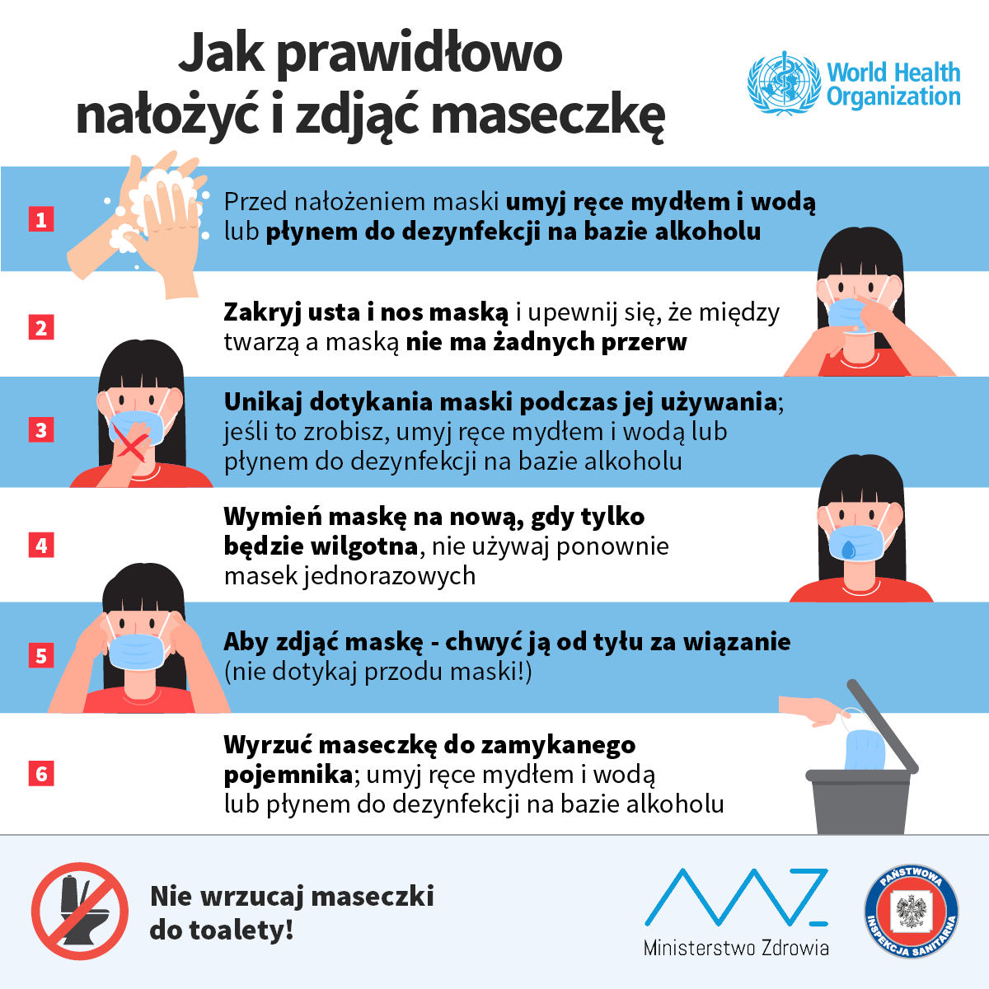

Załącznik nr 6 do Zarządzenia

Wójta Gminy Inowrocław

Nr 254/2020 z dnia 15 października 2020r.

**Instrukcja bezpiecznego zdejmowania rękawiczek jednorazowych**

